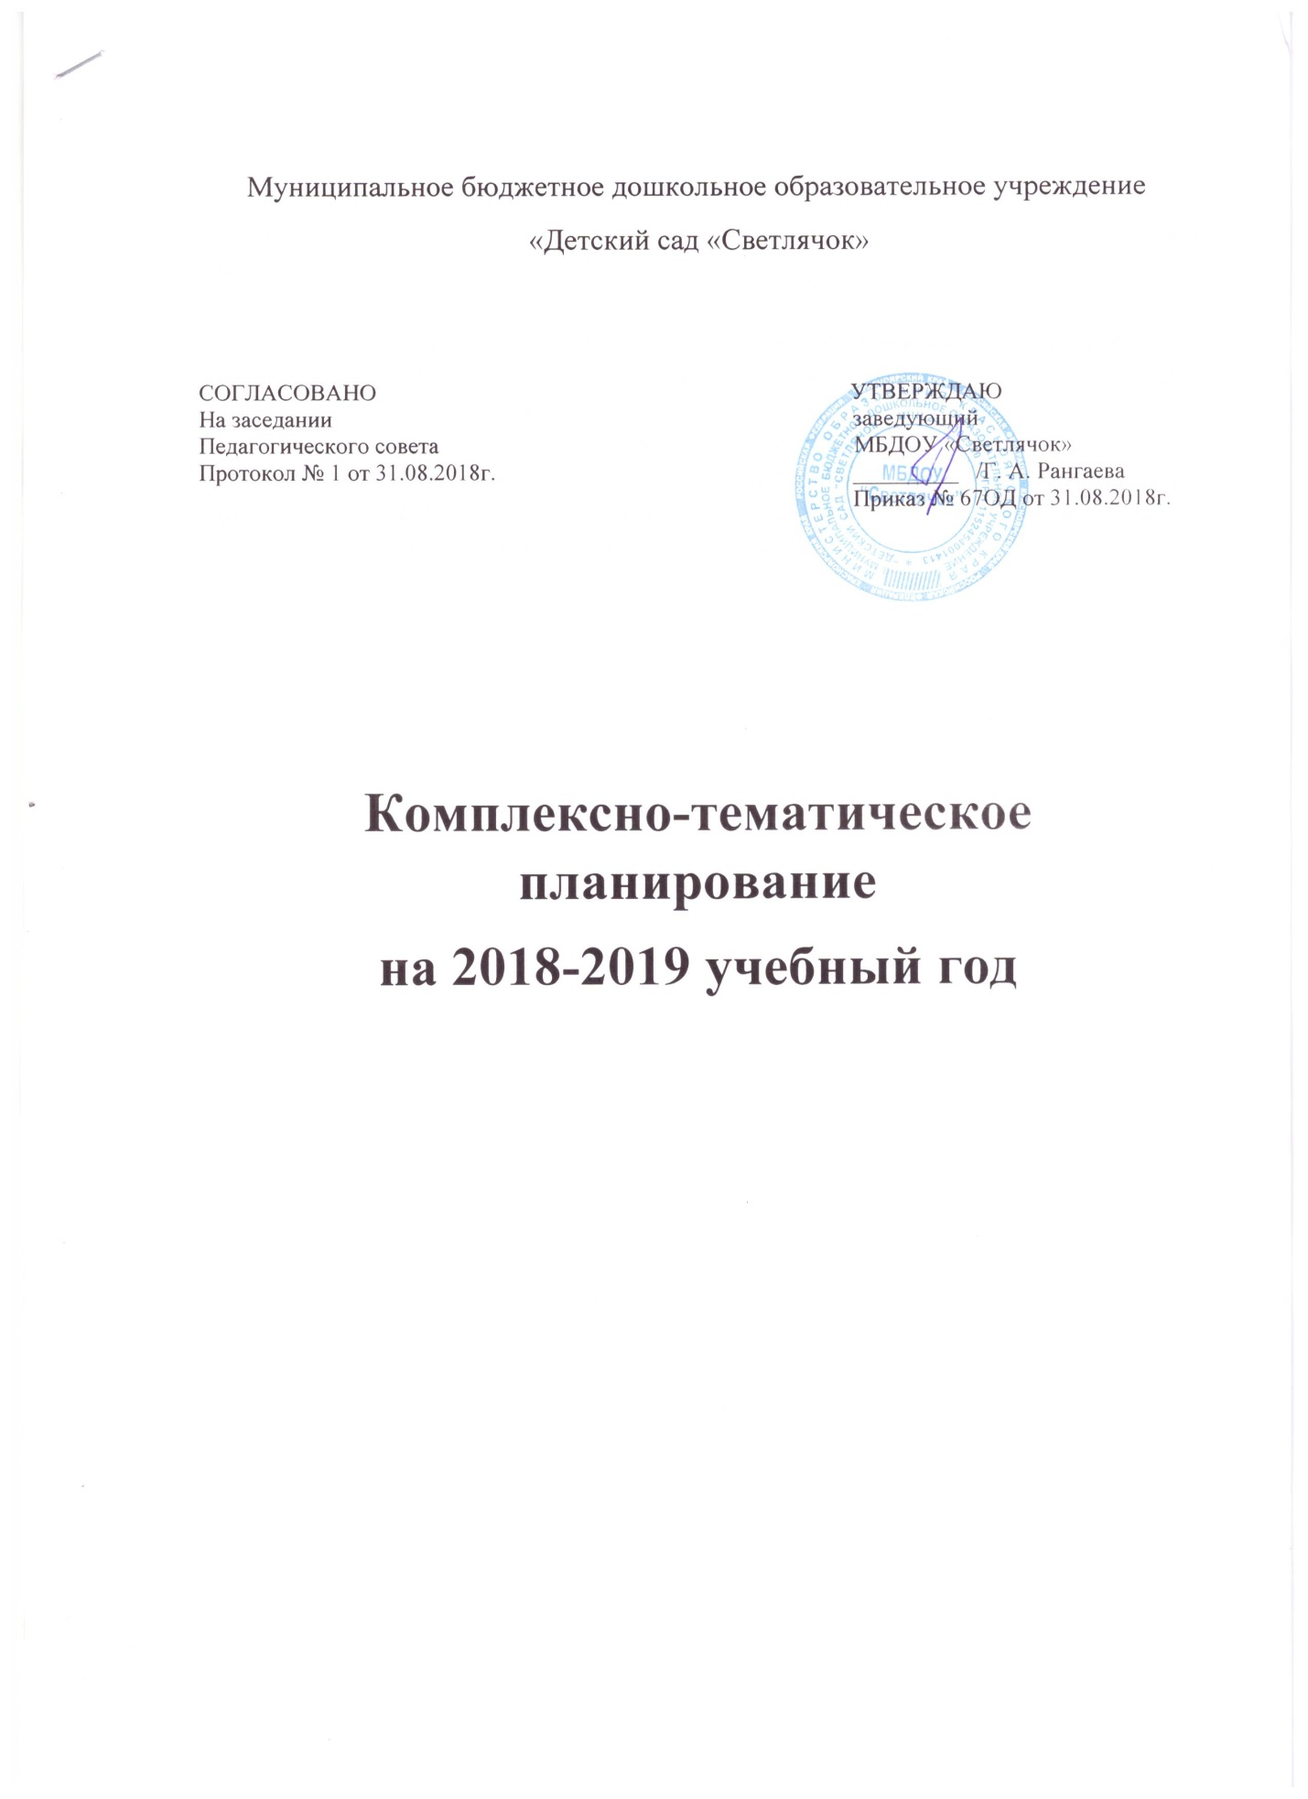

**Пояснительная записка**

Комплексно – тематическое планирование (КТП) МБДОУ «Светлячок» разработано в соответствии с ФГОС ДО. Представлено в виде сводной таблицы.

При выборе тем учитывалась их социальная значимость (для общества, семьи и государства), личностный интерес детей, обеспечивающий мотивацию образовательного процесса «здесь и сейчас», а также пожелания родителей, как участников образовательных отношений.

Организационной основой КТП является примерный календарь праздников, тематика которого ориентирована на все линии развития ребенка и охватывает различные стороны человеческого бытия.

|  |  |  |  |
| --- | --- | --- | --- |
| ПЕРИОД | ТЕМА | МЛАДШИЕ ГРУППЫ | СТАРШИЕ ГРУППЫ |
| **03.09-07.09** | «Здравствуй детский сад» | Адаптационный период 1-я младшая группа  «Здравствуй детский сад» 2-я младшая группа | «Здравствуй детский сад» |
| **10.09-14.09** | «Зелёный огонёк» | «Зелёный огонёк!» | «Зелёный огонёк!» |
| **17.09-21.09** | «Дары осени» (Овощи, фрукты, ягоды, грибы. Труд в саду и огороде) | «Дары осени» (Овощи, фрукты, ягоды, грибы. Труд в саду и огороде) | «Дары осени» (Овощи, фрукты, ягоды, грибы. Труд в саду и огороде) |
| **24.09-28.09**  27.09- День дошкольного работника | «Территория детства» | «Территория детства» | «Территория детства» |
| **01.10-05.10**  1.10- День пожилого человека  4.10 -Всемирный день защиты животных | «Осень в царстве животных и птиц» | «Осень в царстве животных и птиц» | «Осень в царстве животных и птиц» |
| **08.10-12.10** | «Хлеб всему голова» | «Хлеб всему голова» | «Хлеб всему голова» |
| **15.10-19.10** | «Лесное богатство» (деревья, кустарники, травы, шишки, семена…) | «Лесное богатство» (деревья, кустарники, травы, шишки, семена…) | «Лесное богатство» (деревья, кустарники, травы, шишки, семена…) |
| **22.10-26.10** | «В садике по всем дорожкам Осень ходит с краской в ложке». (осенние изменения в природе). | «В садике по всем дорожкам Осень ходит с краской в ложке» (осенние изменения в природе). | «В садике по всем дорожкам Осень ходит с краской в ложке» (осенние изменения в природе) |
| **«Осенины – осени именины»** | | |
| **29.10-02.11**  4.10 – День Народного единства | «Мы единством сильны» | «Ты мой друг и я твой друг…» | «Моя Родина – Россия» |
| **05.11-09.11** | «Моё родное село» | «Моё родное село» | «Моё родное село» |
| **12.11-16.11**  16.11 – Международный день толерантности | «Мы все такие разные» | «Ты и я, мы с тобой друзья» | «Мы все такие разные» |
| **В ноябре пройдёт неделя психологии, приуроченная к Международному дню толерантности.** | | | |
| **19.11-23.11**  20.11 – Всемирный день ребёнка25.11 – День матери в России | «Душа семьи – мама» | «Душа семьи – мама» | «Душа семьи – мама» |
| **26.11-30.11** | «Моя семья, мой дом» | «Моя семья, мой дом» | «Моя семья, мой дом» |
| **03.12-07.12**  4.12 – официальный день заказов подарков Деду Морозу и день написания писем Деду Морозу | «Наступили холода, значит к нам пришла…зима» | «Наступили холода, значит к нам пришла…зима» | «Наступили холода, значит к нам пришла…зима» |
| **10.12-14.12** | «Зимующие птицы» | «Зимующие птицы» | «Зимующие птицы» |
| **17.12-21.12** | «Зимние забавы, развлечения» | «Зимние забавы, развлечения» | «Зимние забавы, развлечения» |
| **24.12-29.12** | «Здравствуй, здравствуй Новый год! Здравствуй, здравствуй Ёлка!» (мастерская Деда Мороза) | Здравствуй, здравствуй Новый год! Здравствуй, здравствуй Ёлка!» | Здравствуй, здравствуй Новый год! Здравствуй, здравствуй Ёлка!» |
| **09.01-18.01** | «Народные праздники» | «Что такое хорошо и что такое плохо» | «Народные праздники» |
| **21.01-25.01** | «Зимние виды спорта» | «Зимние виды спорта» | «Зимние виды спорта» |
| **28.01-01.02** | Зимние каникулы | | |
| **04.02-08.02** | «Домашние животные и птицы» | «Домашние животные и птицы» | «Домашние животные и птицы» |
| **11.02-15.02** | «Дикие животные» | «Дикие животные» | «Дикие животные» |
| **18.02-22.02** | «Будем армии служить» | «Папа может, папа может, всё что угодно» | «Хочу защитником я быть – пойду я в армию служить» |
| **25.02-01.03** | «Сад на подоконнике» (комнатные растения) | «Сад на подоконнике» (комнатные растения) | «Сад на подоконнике» (комнатные растения) |
| **04.03-08.03**  08.03 – Международный женский день  Масленичная неделя | «Вот такая мама, золотая прямо» | «Вот такая мама, золотая прямо» | «Вот такая мама, золотая прямо» |
| **11.03-15.03** | «Где прячется здоровье?» | «Уроки Мойдодыра» | «Где прячется здоровье?» |
| **02.03-12.03 мероприятия в честь Универсиады** | | | |
| **18.03-22.03** | «Транспорт» | «Любимые русские народные сказки» | «Транспорт» |
| **25.03-29.03**  22.03 – День Воды | «Волшебница вода» (вода в природе, свойства воды, реки, озёра, моря, океаны) | «Волшебница вода» (вода в природе) | «Волшебница вода» (вода в природе, свойства воды, реки, озёра, моря, океаны) |
| **01.04-05.04**  01.04 – международный день птиц  02.04 – Международный день детской книги | «Встречаем пернатых друзей» | «Встречаем пернатых друзей» | «Встречаем пернатых друзей» |
| **08.04-12.04**  07.04 – всемирный день Здоровья  12.04 – всемирный день авиации и космонавтики. | «Космонавтом быть хочу – скоро в космос полечу» | «Космонавтом быть хочу – скоро в космос полечу» | «Космонавтом быть хочу – скоро в космос полечу» |
| **15.04-19.04**  15.04 – день экологических знаний | «Неделя экологии» | «Неделя экологии» | «Неделя экологии» |
| **22.04-26.04**  **22.04 –** Международный день Земли  28.04 – православная Пасха | «Неделя пожарной безопасности» | «Неделя пожарной безопасности» | «Неделя пожарной безопасности» |
| **29.04-08.05**  9.05 – день Победы | «Неделя воинской славы» | «Неделя воинской славы» | «Неделя воинской славы» |
| **13.05-17.05**  12.05- день медицинской сестры | «Опасности вокруг нас» (опасности дома и на улице) | «Опасности вокруг нас» (опасности в быту) | «Опасности вокруг нас» (опасности в быту) |
| **20.05-24.05** | «Мир насекомых» | «Мир насекомых» | «Мир насекомых» |
| **27.05-31.05** | «Лету красному привет» (летние забавы, виды спорта) | «Лету красному привет» (летние забавы) | «Лету красному привет» (летние забавы, виды спорта)  «До свидания детский сад» - подготовительная группа |